MM_외주 임가공 입고 후 구매 오더의 하위품목 출고 수량에 대한 차후 조정 방법
- T-Code/기능/메뉴
어플리케이션 | 메뉴/기능/티코드 명 | 설명
SAP-MM | MIGO | 자재 이동
- 상황
  - 외주 임가공 구매오더 생성 후 BOM변경으로 인해 하위품목 잘못 처리되어 차후 조정이 필요한 상황
  - 문의 유형
    - “외주 임가공 구매오더 입고 후 하위품목이 출고되지 않았습니다. 미출고 하위 품목에 대해 출고 처리를 어떻게 하나요?”
    - “외주 임가공 입고 후 구매오더의 하위품목 출고 수량이 잘 못 처리되었습니다. 출고 재처리 가능 할까요?”

사용 방법
  - 트랜잭션코드 MIGO에서 상단에 ‘차후조정’을 선택 및 구매오더 번호를 입력하고 엔터를 칩니다.
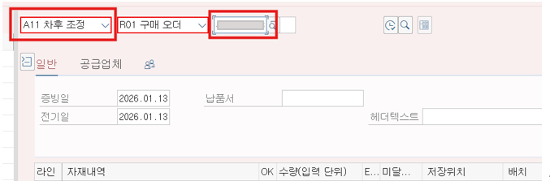
  - 조정할 품목의 하위품목을 펼칩니다.
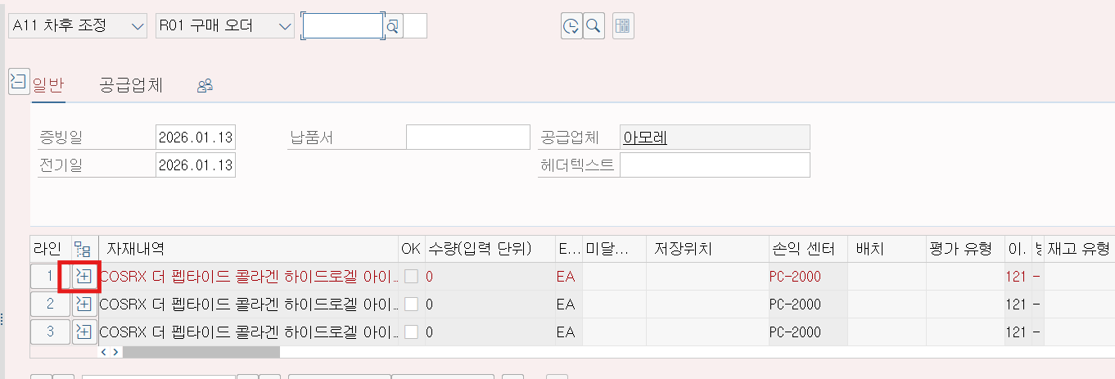
  - 추가 출고할 수량을 ‘수량(입력 단위)’필드에 입력 후 하단에 ’품목OK’ 체크를 한 후, 상단에 저장 버튼을 클릭하여 저장하면 이동유형 543, 입력된 수량으로 추가 출고가 수행됩니다.
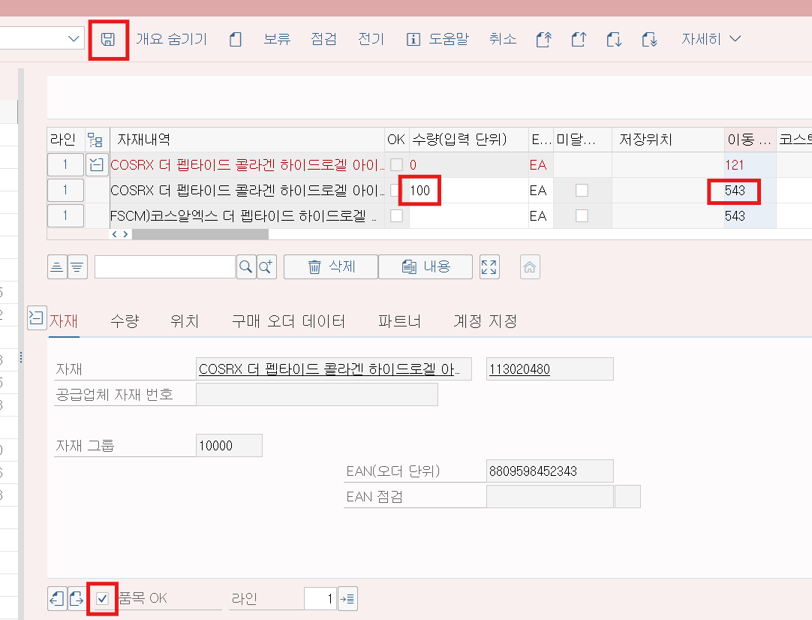
  - 만약 추가 반입이 필요한 경우, 조정할 품목의 하위품목을 펼칩니다.
  - 반입할 수량을 수량(입력 단위) 필드에 입력하고 ‘미달소비/미달입고’ 및 ‘품목OK’ 두 곳을 모두 체크 후, 저장버튼을 누르면 이동유형 544, 입력된 수량으로 추가 반입이 수행됩니다.
